附件4：
“智慧团建”网上团籍档案接转流程
- 使用环境要求
1.“智慧团建”系统网址:https://zhtj.youth.cn/zhtj。
2. 电脑操作系统要求:Windows7、Windows8、Windows10或MacOS。使用WindowsXP系统可能会无法登录。
3. 电脑浏览器要求:IE10及以上版本的IE浏览器或Edge、 Chrome、Firefox、Safari等浏览器,若使用360、QQ浏览器必须 选择极速模式。
4. 目前“智慧团建冶系统暂不支持手机端。
二、团员接转步骤
1. 登陆智慧团建系统。身份证号是我们的登陆账号，原始密码是身份证号号码后八位，如密码不对请联系上级团组织进行密码重置。


- 登陆后，进入“关系接转”页面根据提示录入接转信息，提交即可。
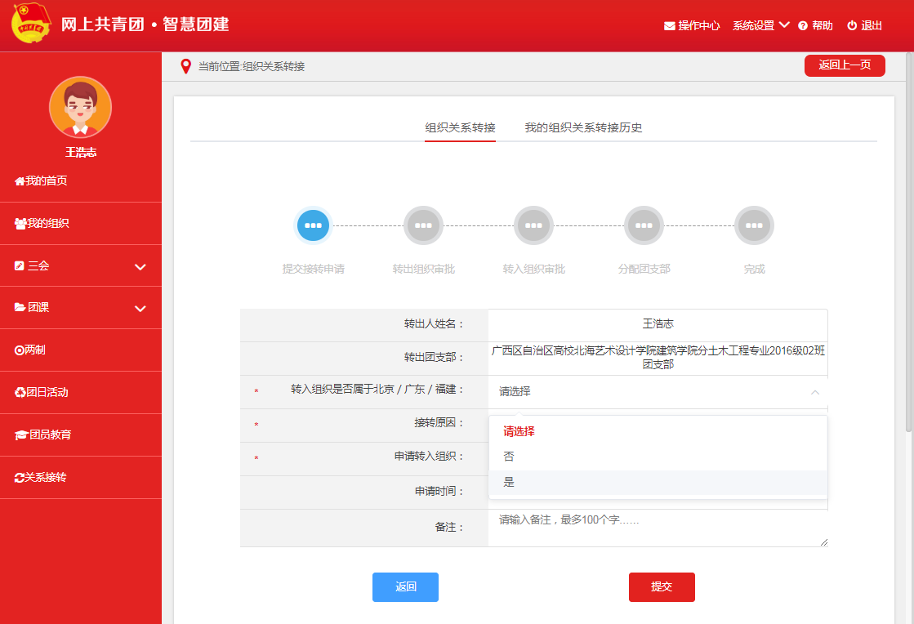
转入组织是否属于北京/广东/福建？
请填“否”
标星必填

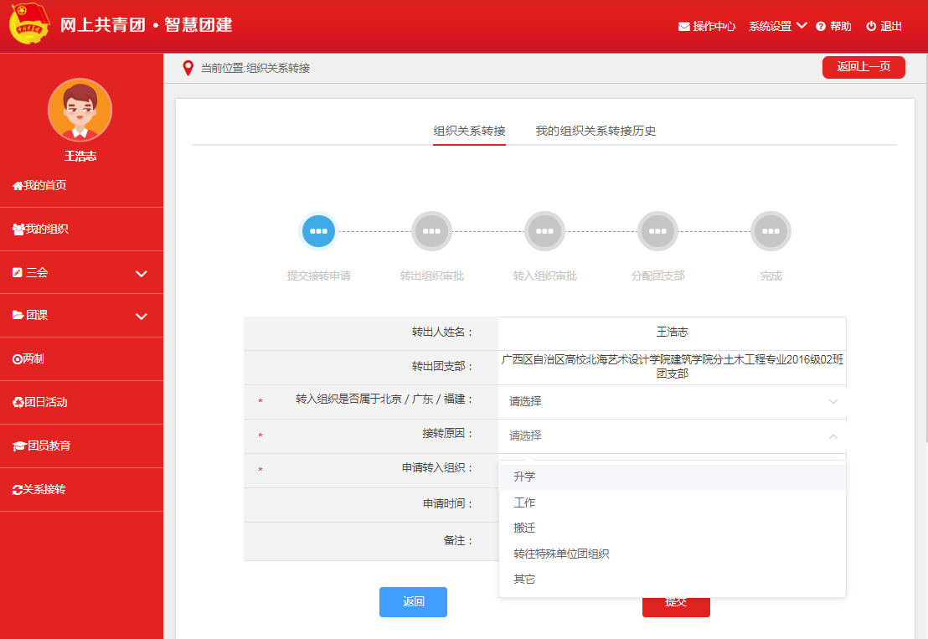
接转原因？
请填“升学”

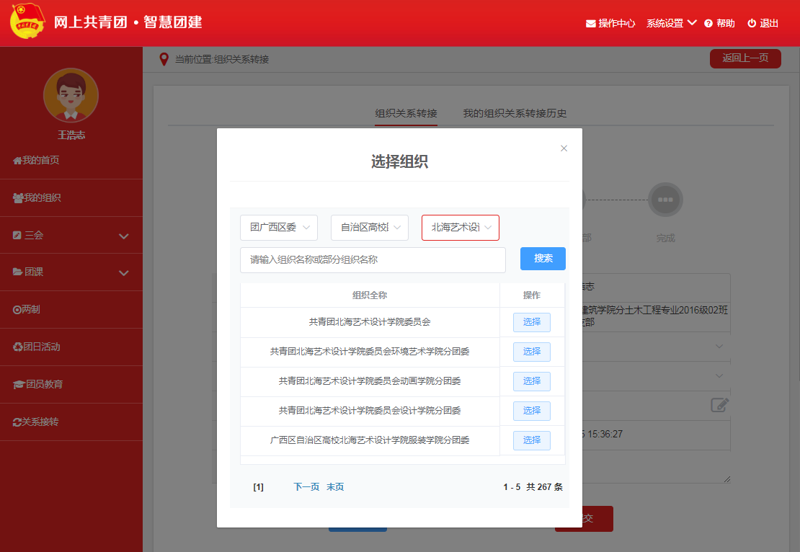
广西
北海
可在搜索栏快速找到团员相对应的班级团支部，确认提交即可

广西
- 提交后，请联系原中学团委智慧团建系统负责人同意团员的转出团籍申请。

